

**Fiche de travail N :(4 )**

Nom : _________________ Classe : (3A+B) Date : _______________

**Objectifs savoir l’accord des adjectifs du couleurs**

|  |
| --- |
| **-*L'adjectif de couleur s'accorde en genre avec le nom auquel il se rapporte** |

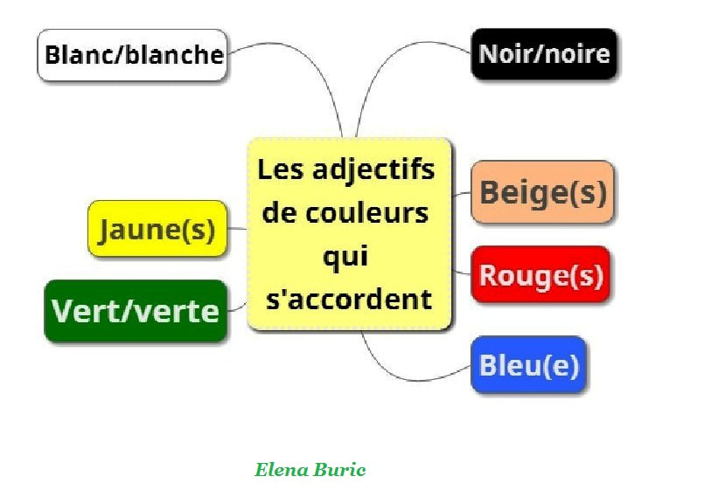

**1-Colorie selon le démarche demandé**

|  |  |
| --- | --- |
| **Vert / اخضر** | Coloriage pomme | GABARITS FRUITS | Galerie | Coloriage ... |
| **Bleu ازرق** | Coloriage pomme | GABARITS FRUITS | Galerie | Coloriage ... |
| **Marron بني** | Coloriage pomme | GABARITS FRUITS | Galerie | Coloriage ... |
| **Noir اسود** | Coloriage pomme | GABARITS FRUITS | Galerie | Coloriage ... |
| **blancابيض** | Coloriage pomme | GABARITS FRUITS | Galerie | Coloriage ... |
| **Rouge احمر** | Coloriage pomme | GABARITS FRUITS | Galerie | Coloriage ... |
| **Jaune اصفر** | Coloriage pomme | GABARITS FRUITS | Galerie | Coloriage ... |

|  |  |
| --- | --- |
| **Orangeبرتقالي** | Coloriage pomme | GABARITS FRUITS | Galerie | Coloriage ... |
| **Roseزهري** | Coloriage pomme | GABARITS FRUITS | Galerie | Coloriage ... |
| **Gris سكني** | Coloriage pomme | GABARITS FRUITS | Galerie | Coloriage ... |

**1-Complete le tableau suivant**

|  |  |  |
| --- | --- | --- |
| **Adjectif** | **Masculin** | **Féminin** |
| **Vert** | **...........vert....** | **………verte………….** |
| **Marron** | **.............marron...** | **Marron** |
| **blanc** | **...........blanc......** | **.....blanche..........** |
| **.........rouge.......** | **rouge** | **rouge** |
| **Noir** | **...noir.............** | **....noire............** |
| **rose** | **rose** | **rose...................** |
| **..........orange..** | **orange** | **.......orange............** |
| **gris** | **gris** | **...grise..............** |
| **jaune** | **jaune** | **......jaune..............** |
| **..........bleu........** | **bleu** | **....bleue.............** |

**2Ecris la bonne forme de l’adectif**

1. **Papa a un pantalon (gris) ___gris_____.**
2. **Apporte- moi une jupe (blanc) _blanche_______ .**
3. **Salma a une trousse (vert)____verte____et un cahier**

**( rouge)____________**

**rouge**

1. **J’ai besoin d’un stylo ( bleu )__bleu________et une gomme**

**(gris)**

**e – En classe un tableau ( noir )_______noir____**

**f - Maman porte une jupe ( bleu)_bleue____ et un chapeau (bleu)_bleu___ aussi.**

**h – Mon frère joue avec une bicyclette ( noir) noireg_________.**

**I- j’ai un cartable ( gris) gris_____**